程序流程图编写规范

一、符号用法 3
1.1数据 3
1.2处理 3
1.3特定处理 3
1.4准备 4
1.5判断 4
1.6循环界限 4
1.7连接符 4
1.8端点符 5
1.9注解符 5
1.10流线 5
1.11虚线 5
1.12省略符 5
1.13并行方式 6
二、使用约定 7
2.1图的布局 7
2.2符号的形状 7
2.3符号内的说明文字 7
2.4符号标识符 7
2.5符号描述符 8
2.6详细表示 8
2.7流线 8
2.8多出口判断的两种表示方法 9
三、 示例 11

符号用法
程序流程图用于描述程序内部各种问题的解决方法、思路或算法。
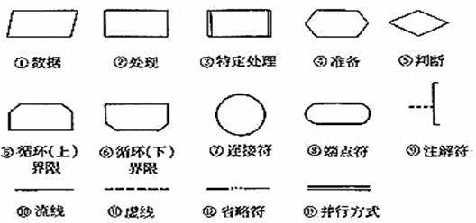
图1-1 标准程序流程图符号

1.1数据
平行四边形表示数据，其中可注明数据名、来源、用途或其它的文字说明。此符号并不限定数据的媒体。

1.2处理
矩形表示各种处理功能。例如，执行一个或一组特定的操作，从而使信息的值，信息形式或所在位置发生变化，或是确定对某一流向的选择。矩形内可注明处理名或其简工功能。

1.3特定处理
带有双纵边线的矩形表示已命名的特定处理。该处理为在另外地方已得到详细说明的一个操作或一组操作，便如子例行程序，模块。矩形内可注明特定处理名或其简要功能。

1.4准备
六边形符号表示准备。它表示修改一条指令或一组指令以影响随后的活动。例如，设置开关，修改变址寄存器，初始化例行程序。

1.5判断
菱形表示判断或开关。菱形内可注明判断的条件。它只有一个入口，但可以有若干个可供选择的出口，在对符号内定义各条件求值后，有一个且仅有一个出口被激活，求值结果可在表示出口路径的流线附近写出。

1.6循环界限
循环界限为去上角矩形表示年界限和去下角矩形的下界限成，分别表示循环的开始和循环的结束。一对符号内应注明同一循环标识符。可根据检验终止循环条件在循环的开始还是在循环的末尾，将其条件分别在上界限符内注明(如：当A>B)或在下界限符内注明(如：直到C<D)。图1-2给出了当终止条件成立时进入循环和直到终止条件成立退出循环的两种不同的表示。
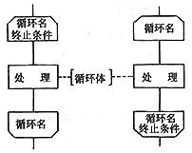
图1-2 两种循环表示

1.7连接符
圆表示连接符，用以表明转向流程图的它处，或从流程图它处转入。它是流线的断点.在图内注明某一标识符，表明该流线将在具有相同标识符的另一连接符处继续下去(参看以下关于连接符使用的约定)。

1.8端点符
扁圆形表示转向外部环境或从外部环境转入的端点符。例如，程序流程的起始或结束，数据的外部使用起点或终点。

1.9注解符
注解符由纵边线和虚线构成，用以标识注解的内容。虚线须连接到被注解的符号或符号组合上。注解的正文应靠近纵边线。请参看图1-3给出的注解符使用示例。
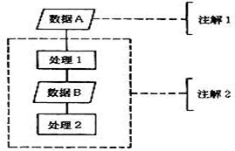
图1-3 注解符的使用

1.10流线
直线表示控制流的流线.关于流线上表示流向的箭头，其使用方法见后面的约定。

1.11虚线
虚线用于表明被注解的范围或连接被注解部分与注解正文，也参看图1-3。

1.12省略符
若流程图中有些部分无需给出符号的具体形式和数量，可用三点构成的省略符。省略符应夹在流线符号之中或流线符号之间，参看图1-4。
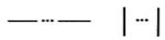
图1-4 省略符的使用

1.13并行方式
一对平行线表示同步进行两个或两个以上并行方式的操作。并行方式的示例如图1-5，图中在处理A完成后才能进行处理C、D和E。同样，处理F要等处理B、C、D完成以后进行。但处理C可以处理D开始和(或)结束前开始和(或)结束。
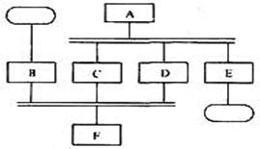
图1-5 并行方式示例

二、使用约定
关于流程图符号的使用约定,简要地说明以下几点：

2.1图的布局
流程图中所用的符号应该均心地分布，连线保持合理的长度，并尽量少使用长线。

2.2符号的形状
流程图中多数符号内的空白供标注说明性文字。使用各种符号应注意符号的外形和各符号大小的统一，避免使符号变形或各符号大小比例不一。

2.3符号内的说明文字
应使符号内的说明文字尽可能简明。通常按从左向右和从上向下方式书写，并与流向无关。如果说明文字较多，符号内写不完，可使用注解符。若注解符干扰或影响到图形的流程，应将正文写在另外一页上，并注明引用符号。

2.4符号标识符
为符号规定标识符是为了便于其它文件引用该符号。便如，程序清单中引用到流程图中的特定符号。符号标识符一般写在符号的左上角，参看图2-1(a)。
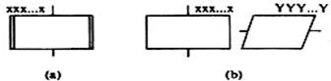
图2-1(a) 符号标识符和符号描述符

2.5符号描述符
为便于进一步理解符号的功能，可标注符号描述符。通常描述符写在符号的右上角，如图2-1(b)所示。

2.6详细表示
在处理符号或数据符号中画一横线，表明该符号在同一文件集中的其它地言有更为详细的表示。横线在符号内靠近项端，详细表示的标识符写在符号内横线之上，见图2-2(a)。端点符用作详细表示的开始符号和结束符号，在此符号中应给出加横线符号中的标识符，见图2-2(b)。
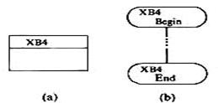
图2-2 加横线符号及其详细表示

2.7流线
1、标准流向与箭头的使用
流线的标准流向是从左到右和从上到下。沿标准流向的流线可不用箭头指示流向，但沿非标准流向的流线应用箭头指示充向。
2、流线的交叉
应当尽量避免流线的交叉。即使出现流线的交叉，交叉的流线之间也没有任何逻辑关系，并不对流向产生任何影响，如图2-3(a)所示。
3、流线的汇集
两条或多条进入线可以汇集成一条输出线，此时各连接点应要互错工以提高清晰度，并用箭头表示流向，如图2-3(b)所示。
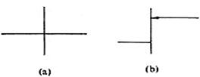
图2-3 汉线的交叉与流线的汇集
4、符号流线进出
一般情况下，流线应从符号的左边或项端进入，并从右边或底端离开。其进出点均应对准符号的中心。
5、连接符
为避免出现流线交叉和使用长线，或某个流程图能在另一页上延续，可用连接符将流线截断。截断始端的连接符称为出口连接符，载断末端的连接符称为入口连接符。两连接符中用同一标识符。
换页截断可用与连接符相连的注解符表示,如图2-4所示。
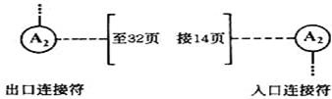
图2-4 出口连接符与入口连接符

2.8多出口判断的两种表示方法
1、直接从判断符号引出多条流线，如图2-5(a)所示。
2、从判断符号引聘条流线，再从它引出多条流线，如图2-5(b)所示。
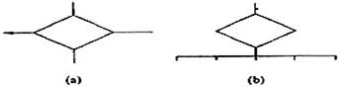
图2-5 多出口判断
多出口判断的每个出口都应标有相应的条件值，用以反映它所引出的逻辑路径，如图2-6所示。
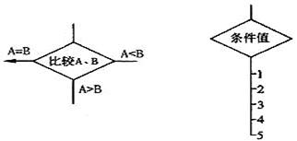
图2-6 多出口判断出口处标出条件值

三、 示例
